Текущий ремонт подъездов трех жилых домов планируют завершить в Десеновском к августу 2019 года
22.04.2019

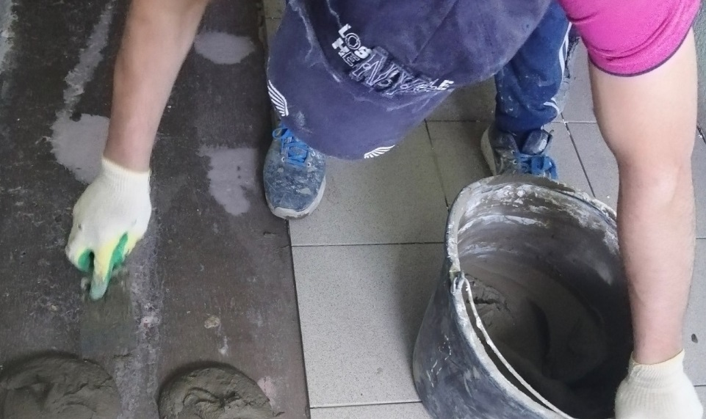
Текущий ремонт подъездов трех жилых домов планируют завершить в Десеновском к августу 2019 года. Фото предоставила Лариса Ижак

Текущий ремонт подъездов многоквартирных жилых домов по трем адресам планируют завершить до 1 августа в поселении Десеновское. Работы выполнят представители подрядной организации.

— Специалисты приведут в порядок подъезды многоквартирных жилых домов №2/1, 2/2 и 4/2 по улице Дмитрия Рябинкина. Работники заменят старые окна и установят на межэтажных площадках металлические двери вместо деревянных, — поделилась начальник отдела жилищно-коммунального хозяйства администрации поселения Десеновское Лариса Ижак.

Она добавила, что специалисты выполнят укладку напольной плитки и обновят штукатурку на стенах. Представители подрядной организации постелют на межквартирных площадках огнеустойчивый линолеум, заменят электрооборудование и осветительные приборы.

Отметим, что в общей сложности работники приведут в порядок шесть подъездов многоквартирных жилых домов.

Адрес страницы: http://tinao.mos.ru/presscenter/news/detail/8039509.html
Префектура Троицкого и Новомосковского административных округов города Москвы

